高效会议组织服务实务

一、课程背景
会议是决策和目标导航的灯塔，会议是布置和检查工作的利器，会议是协商和解决问题的契机。从小到大，我们每个人都参加过很多很多这样或者那样的会议，发现：
有的会流畅又高效如行云流水，而有的会，却问题频出；
有的会花钱不多、成效多，而有的会，花钱不少、却没办成什么事；
有的会规模不大却给人乱糟糟的感觉，有的会规模庞大却井井有条。
我们不禁思考：
究竟应该如何组织会议？
到底如何为会议提供服务？
高水平的会议是怎样完成的？
如何在会议组织服务过程中落实八项规定精神不违规？
……
二、课程培训对象：
企业中基层管理人员、后备干部，以及追求卓越的管理精英们。
三、课程目标：
使与会者认识到会议在企业经营管理中的重要的作用 ；
掌握会前筹备的要点；
掌握会场布置的细节；
了解会务服务与接待的技巧；
通过训练，使学员掌握作为主持人应具备的会议组织能力；
使与会者掌握“会议纪要”的写作方法与技巧；
全面掌握会议管理与服务的工作流程。
四、七步法学习方式：
课前学习+理论讲授+实战演练+案例讨论+行动学习+课后总结+实践辅导
五、课程时间：6小时
六、课程大纲：
序：总理参加的会议却发生这件事，你怎么看？
- 会议综述
- 会议的概念
- 会议的作用
- 会议的分类
- 会议的任务
- 会议组织工作的主要特点
- 会议组织工作的主要内容
- 会前筹备实务
- 互动交流：会议组织者（会务秘书）都需要做哪些准备工作
- 酝酿发起会议
- 制定会议方案
会议目标
会议规模
与会人员
会议时间（特别提醒：中央相关规定）
会议地点（特别提醒：中央相关规定）
会议议题
会议议程
会议日程
会议分工
- 办理会议报批
- 选择会议场地
- 制发通知请柬
通知内容
通知形式
会议请柬
通知确认
- 制发会议证件
- 准备会议必需品
- 做好费用预算
- 准备会议材料
会议文件
会议手册
- 培训会务人员
案例分享：联想公司的会前检查表
- 会场布置实务
- 会场类型
- 会场勘查
- 会场布置（特别提醒：中央相关规定）
- 会场座次
- 会议接待实务
- 作好接待准备
- 会议食宿安排（特别提醒：中央相关规定）
- 会议文化生活（特别提醒：中央相关规定）
- 会议交通保障
- 会议用品供应
- 医疗卫生服务
- 会议安保工作
- 会场服务实务
- 组织与会者签到（如何创新签到方式）
- 引导代表入座（如何快速找到座位）
- 发放会议文件
- 安排会议发言
- 组织分组讨论
- 做好会议记录
- 处理临时事项
- 内外联络工作
- 组织参观考察（特别提醒：中央相关规定）
- 会后工作实务
- 会后清退处理
- 会议纪要整理
- 会议文件管理
- 会议宣传报道
- 会后总结工作
- 行动学习：整理你的会议流程和细节对照表

洪涛 老师

- 某中央企业管理专家
- 北京交通大学工商管理硕士
- 高级工程师 高级政工师
- 国家一级人力资源师
- 2009年全国企业职工教育培训先进单位团队带头人
- 2010年中国职工教育与职业培训协会优秀科研成果一等奖获得者
- 2014年中国职工教育与职业培训协会职工教育类论文一等奖获得者
- 洪涛老师曾任某大型国有企业车间现场工艺师、厂长秘书、总装配车间副主任、人力资源部总支书记兼培训中心主任、企业文化部长，现在某中央企业总部从事管理工作，30年企业实践经验，担任多年领导工作，专注于管理者领导力提升、企业领军人才体系建设。
【主要奖项】：
- 1994，铁道部优秀QC攻关成果二等奖（成员，执笔人）
- 1998，铁道部优秀管理成果一等奖（成员，执行人）
- 2004，国资委中央企业优秀调研报告（成员，执笔人）
- 2008，国家管理创新成果一等奖（成员）
- 2009，国家职工教育与职业培训先进单位（主要负责人）
- 2010，中国职工教育与职业培训协会优秀科研成果一等奖（主创）
- 2010，中国职工教育与职业培训协会优秀科研成果二等奖（合创）
- 2010，国家管理创新成果二等奖（成员）
- 2014，中国职工教育与职业培训协会职工教育类论文一等奖（合创）

【授课风格】：
多年的实战经验与深厚的理论基础相结合，立足实用，结合企业实际，引用大量实际案例，条理清晰，系统严谨，视野开阔，哲理深刻，深入浅出，引人思考，激情幽默，雅俗共鸣，使学员轻松学以致用，可实际操作性强，与学员的互动式教学风格备受好评。

【中高层管理者经典系列课程】：
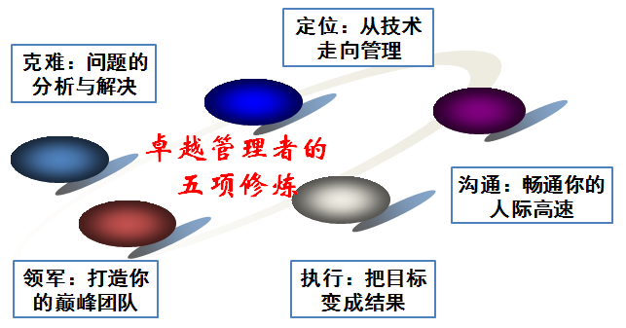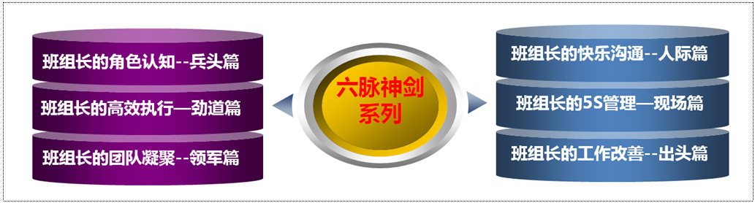

【中高层管理者经典单项课程】：
- 《从技术走向管理》
- 《这样执行才有效》
- 《打造你的巅峰团队》
- 《目标管理与计划落实》
- 《教练式激励与辅导》
- 《畅通沟通高速路》
- 《基于创新的问题分析与解决》
- 《班组管理的六脉神剑》

【部分公开课服务客户】：
- 《卓越经理的五项修炼》——定位、修身、领军、沟通、执行五篇
- 主办机构：香港北大光华商学院、天睿咨询
- 共举办4期，每期5天，每讲1天
- 主要参加企业：伊利乳业、陆凯科技、宝珠家居、旭阳化工、开元机器、中润化工、天柱钢铁、盛丰钢铁、河北中钢、河北泰钢、德生防水、惠达陶瓷、 隆达陶瓷、 华丽陶瓷、智能电子、煤研院、开元机器、冀东电气
- 《企业联合商学院系列课程》
- 主办机构：山东临沂人才金港、湖北十堰云享文化，共举办4期，每期12天，主讲其中4门课程
- 主要参加企业：山东涑工、百胜、银光钰源、银光科技、科威、天神、康华、隆泰源等
【部分同类课程内训服务客户】：
- 央企国企类：中国银行（卓越经理的五项修炼1期）、中海油（班组长6期、团队建设1期）、国航大学（班组长1期、基于创新的问题分析与解决1期）、中国华电（班组长1期）、中交天航（公文写作2期、时间管理2期、做最优秀的人才培养师1期、最实战的商务政务礼仪2期）、中核（管理者的五项修炼1期）、中航科工（班组长1期）、华北电力设计院（管理者的工匠精神塑造1期）、民生保险（管理沟通1期）、中国人保（管理者素质提升1期、问题分析与解决1期）、华北设计院（职业化1期、沟通与演讲1期、从技术走向管理1期）、天津津能（高效沟通1期、公文写作1期）、京东方（这样执行才有效1期）、中交建一航院（新员工3期、团队建设1期）、中航沈飞（目标管理1期、班组长2期）、中航天津机电（管理技能提升1期）、冀东水泥（班组长2期、团队建设与高效执行2期）、三友股份（高效团队建设1期、班组长7期、TTT2期）、沧州大化（执行力1期、班组长1期）、玉渊潭物业（问题分析与解决1期）、北京正阳恒瑞（这样执行才有效1期）、湖南天劲（目标管理与计划落实12期）、云南来思尔（任务分配与授权1期）、、云铝股份（班组长1期）、云南铁通（班组长2期）
- 民企外企类：立邦涂料（班组长1期）、清华同方川崎（班组长1期）、云南嘉华（班组长1期）、荣盛地产（从技术走向管理1期、团队建设1期）、华通线缆（管理者技能提升12期）、陆凯科技（执行力1期）、宏基实业（团队建设1期、管理者技能1期）、合亿集团（团队建设1期、执行力1期、职业化1期）、查尔斯沃斯（班组长1期、从技术走向管理1期）、金太阳机械（从技术走向管理1期、现场5S1期）、龙润机械（管理技能提升3期、职业化1期）、华达实业（管理技能提升5期）、森普装备（高效沟通1期、职业化1期、管理技能提升1期、现场5S1期）、中良机械（从技术走向管理1期）、冀雅电子（团队建设1期、班组长1期）、浙江德宏（班组长2期、现场5S1期）、银光钰源（管理角色认知1期、目标管理与计划落实1期、班组长5期）、华骏特钢（非人的人1期、职业化1期）、永和冶金（质量意识1期、团队建设1期）、盛泰集团（团队建设1期）、嘉园地产（团队建设1期、时间管理1期）、南湖高尔夫（新员工1期、员工激励与辅导1期）、鸿丰建设（团队建设与高效执行2期）、宏基实业（团队建设 1期、领导力1期）、顶峰热电（团队建设3期、沟通3期）、华丽陶瓷（班组长1期） 、华城水泥（班组长1期）、河北中钢（班组长1期）、河北泰钢（班组长1期、商务礼仪1期）、新利达管业（班组长1期）、友发钢管（班组长1期）、隆鑫钢铁（生产主管技能提升 2期）、蒙牛乳业（班组长3期）、宝利沥青（班组长1期、现场5S1期）

联系方式：中企联企业培训网
咨询电话：010-62885261 传真：010-62885218
联 系 人：潘宏利 13051501222
电子邮箱：phL568@163.com
网 址：www.zqLpx.com

